湖北省鄂东南省级示范高中教育教学改革联盟2018届
高三上学期期中联考政治试题
命题学校：鄂州高中 命题教师：龙建华 张兰 杨莉 审题教师：张根祥
考试时间：11月3日8:00--9:30 试卷满分：100分
第I卷选择题（共48分）
一、选择题（在下列每小题给出的四个选项中，只有一项符合题目要求。本大题共24小题，每小题2分，共48分）
1．2 017年2月，央行在发行数字货币方面取得新进展。央行推动的基于区块链的数字票据交易平台己测试成功，由央行发行的法定数字货币已在该平台试运行。春节后央行发行的法定数字货币研究所也将正式挂牌。下列对央行发行的数字货币认识正确的是
A．功能多，它集存款、取款、借款、消费、结算、查询为一体
B．是虚拟货币，能降低货币发行量和流通成本，扩大货币的职能和使用范围
C．既能确保人民币币值的稳定，也能保证外币币值相对稳定
D．要有一定的度，它的发行量要以流通中实际需要的货币量为限度
2．“智刃无锋，何以大国交锋”？我国智库建设己升格为国家战略。智库，是由特定人员组成的，为决策者出谋划策，提供最佳思想、理论、策略、方法支撑的研究机构。思想市场里，智库机构扮演着让思想产品在智力与权力之间实现对接的角色，面对我国思想市场的滞后，政府需要积极行动。从经济生活角度理解正确的是
①思想产品具有商品的使用价值和价值属性
②思想产品具有有别于一般商品的特殊价值
③政府应致力于对创意企业的投资和经营，促进自主创新
④政府应加大政策扶持，促进我国的智库建设
A．①③B．①④C．②③D．②④
3．在英国脱欧公投结束后，全球汇市出现了剧烈的震荡。这不仅表现为英镑急剧下跌超过了10%以上，造成了欧元的暴跌，美元及日元的升值，也引发了人民币汇率大幅的贬值。对此，在其他因素不变的情况下，下列认识不正确的是
①人民币贬值——若出口商品外币价格不变、则本币价格上升——企业利润增加
②人民币贬值——若出口商品本币价格不变、则外币价格上升——出口需求减少
③人民币贬值——购买力下降——物价全面上升——通货紧缩——经济过热
④人民币贬值——本币对外支付能力减弱——进口减少、企业对外投资减少
A．①③B．①④C．②③D．②④
4．一般而言，解决主权债务危机（主权债务危机是指主权国家以自己的主权作担保，通过发行债券等方式向国际社会所借的款项，一旦债务国家无力还债或必须延期还债，就会引发主权债务危机）的最基本和最可靠的途径是促进经济增长。然而，许多国家正采用一种“公认的”隐蔽赖账的方法，即用通货膨胀来“赖账”。国家采用通货膨胀的方法来“赖账”，说明通货膨胀可以
①减少国家债务的利息
②减少国家所要偿还债务的额度
③提高国家偿还债务的能力
④使国家债务所代表的实际财富“缩水”
A．①②B．①④C．②③D．③④
5．“健康中国”己上升为国家战略。实施“健康中国”战略不仅会带动药品与医疗器械的生产研发，而且会促进医疗卫生等服务行业的发展。同时在环保、食品安全等领域创造新的市场机会。“健康中国”相关产业的发展
①能够优化人们的消费结构，提高人们的生活质量
②能满足人们的生存资料消费，扩大人们的消费需求
③决定着人们健康消费的种类、质量和水平
④取决于人们消费观念的更新和消费方式的转变
A．①②B．②③C．①③D．②④
6．像城里人一样，能够享受“足不出户、采购天下”的“宅服务”成为部分富裕起来的农村居民的渴望。为了在巨大的农村市场分得一杯羹，一些电商己完成了农村电商发展计划，在探索适应我国农村实际情况的农村电商模式上迈出了新步伐。材料表明
①收入是消费的基础和前提，也是提高人们生活水平的保障
②这属于从众心理引发的消费，电商可方便农村居民购物
③电商运营模式取决于新激发出来的消费欲望
④电商成为农村的主要消费方式
A．①②B．①③C．②④D．③④
7．随着“互联+”的发展，近年来建立在智能手机和移动互联基础之上的手机打车软件市场快速发展，手机打车软件公司推出各种针对乘客和出租车司机的优惠和补贴措施。打车费用的降低，吸引了广大民众纷纷采用打车软件叫车出行。下列对手机打车软件叫车这一消费现象的分析正确的是
①打车软件与智能手机是互补商品，打车软件使用量与智能手机的需求量成负相关
②“互联+”打车消费的持续升温，拉动了手机软件市场的发展
③手机打车软件市场的发展和民众对智能手机的需求反映了供求双方互为前提，此消彼长
④采用打车软件叫车出行是求实心理引发的健康消费行为
A．①②B．①③C．②④D,③④
8．细心的日用品店店主小王长期对店内商品的售价与销量进行统计。依据统计数据，她绘制了A款高档牙刷与B款牙膏的需求曲线示意图（如下图）。为迎接络购物节，小王针对这两款商品推出了优惠策略：对A实行较大幅度让利，对B的价格只进行象征性调整，同时推出“A+B”的更大幅度组合优惠。这一策略的合理性在于
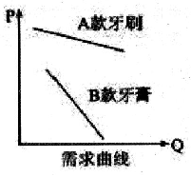
①A的需求弹性较大，大幅让利可大幅增加其销量
②B的需求弹性较大，调价对其销量无实质性影响
③B的让利空间较小，大幅度降价会造成利润亏损
④A和B为互补品，实行组合优惠可带动B的销售
A．①②B．③④C．①④D．②③
9．在经济学中，生产可能性曲线反映了在生产要素和生产技术既定时，所能生产出的各种产品的数量组合。图一记录了鲁滨逊独自在荒岛生活时一天所能获得的鱼和野果的数量，根据表中数据可绘制“鲁滨逊的生产可能性曲线”（如下图）。后来，鲁滨逊获得了一个奴隶“星期五”，“星期五”的捕鱼能力比采集野果的能力更强。两人一起工作时，新的生产可能性曲线是
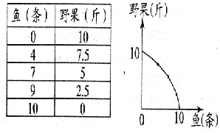
（注：实线代表鲁滨逊个人的生产可能性曲线，虚线代表鲁滨逊和“星期五”一起工作时的生产可能性曲线。）
A．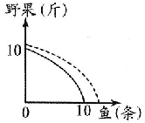
B．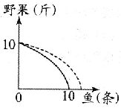
C．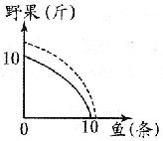
D．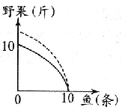
10．近日，国务院发布《全国海洋主体功能区规划》，强调海洋是国家战略资源的重要基地，提高海洋资源发展能力，对于实施海洋强国战略，促进经济持续健康发展具有重要意义。我国拥有面积大于500平方米的海岛7300多个，其中有居民海岛400多个。为有效推进相关海岛海洋资源开发和海洋生态环境保护，可行的措施有
①成立有限责任公司，准确定位，守法经营，公平竞争，诚信守约
②成立股份有限公司发行股票融资，以保护海洋环境为公司的目的
③成立合伙企业，有偿开发岛礁，并对企业债务承担无限连带责任
④成立国有旅游开发公司，发展旅游业，并由其制定环境保护条例
A．①②B．①③C．②③D．③④
11． 2017年7月，国务院办公厅印发《关于加快发展商业养老保险的若干意见》明确提出要扩大商业养老保险产品供给，拓宽服务领域，提升保障能力。所谓“商业养老保险”，是指由商业保险机构提供的，以养老风险保障、养老资金管理等为主要内容的保险产品和服务。下列对“商业养老保险”理解正确的是
①当事老人与保险公司之间是一种借贷关系
②是我国养老保障体系的重要组成部分
③其目的是维持社会稳定，保障丧失收入者的基本生活需求
④是在自愿基础上，通过合同形式确立的一种较高水平的生活保障
A．①②B．①③C．②③D．②④
12．中共中央办公厅、国务院办公厅印发《关于实行以增加知识价值为导向分配政策的若干意见》，允许科研人员和教师依法依规适度兼职兼薪，包括允许科研人员从事兼职工作获得合法收入和允许高校教师从事多点教学获得合法收入，该《意见》意在
①推动形成体现增加知识价值的收入分配机制
②加快实施创新驱动发展战略
③适当拉开收入分配的差距
④提高劳动报酬在国民收入再分配中的比重
A．①②B．①③C．②③D．③④
13．十二届全国人大常委会第二十五次会议表决通过了《中华人民共和国环境保护税法》，该法将于2018年1月1日起施行。这是党提出落实税收法定原则改革任务后，全国人大常委会审议通过的第一部税收法律，标志着新形势下税收法制建设迈出了坚实的步伐。我国之所以重视税法建设的原因是
①税收是组织财政收入的基本形式和主要来源
②税收具有无偿性、法制性、强制性的特点
③有利于筹集财政收入，推进生态文明建设
④税法是税收的法律依据和保证，能更好推动税收征管工作的展开
A．①②B．①④C．②④D．③④
14．我国经济进入新常态，以压低劳动力成本为代价来谋求增长的老路子走不通也不能再走。工资跑赢CPI（物价消费指数），是公司发展的新常态，也是公司正常增长的底线。有分析认为：若劳动者的工资增幅低于物价涨幅，劳动者日子会越过越差，中国经济新常态的保持、经济的良性发展终将受损。下列分析符合效率与公平的关系，又符合这一循环的传导路径是；劳动者的工资增幅低于物价涨幅→
A．劳动者难以共享发展成果，有失公平→改革与发展失去稳定前提→人民生活难得保障
B．经济持续发展能力受限→劳动者增收乏力→劳动者的生活水平的提高失去前提和基础
C．劳动者的公平权利未能得到切实保障→劳动者生产积极性受损→生产力的发展受限
D．劳动者消费水平提高的基础受限→国内消费需求驱动经济乏力→经济良性发展受损
15．如图，边际递减规律是指特定时期内在其他商品的消费保持不变的条件下，消费者不断地增加某种商品的消费量，随着该商品消费数量的增加，消费者每增加一单位该商品的消费所获得的效用增加量逐渐减少。边际效用递减规律对企业经营者的启示是
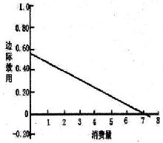
①要积极进行技术创新，给消费者提供更多的新产品
②正确分析市场消费心理，根据消费偏好调整产品结构
③规范行业竞争行为，树立良好企业形象
④逐步淘汰主营业务，实施市场多元战略
A．①②B．①③C．②③D．③④
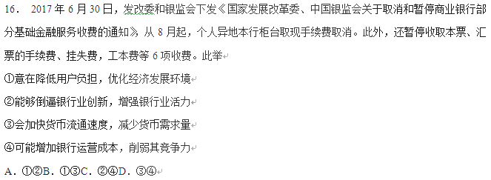17． 2017年9月，国务院印发《关于在更大范围推进“证照分离”改革试点工作的意见》，部署进一步破解“办照容易办证难”、“准入不准营”等突出问题。《意见》强调要统筹推进“证照分离”和“多证合一”改革，按照能整合的尽量整合、能简化的尽量简化、该减掉的坚决减掉的原则，全面梳理、分类处理各类涉证照事项。从经济的角度理解正确的是
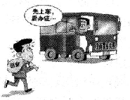
①有利于降低企业制度性交易成本，释放创新创业活力
②有利于转变职能，简政放权，建设权威政府
③有利于发挥市场机制的主导作用，实现企业的自主管理
④有利于营造法制化、国际化、便利化的营商环境
A．①②B．①④C．②③D．③④
18． 2017年1月4日召开的国务院常务会议，确定“十三五”期间，将进一步取消不必要的行业门槛限制，营造宽松便捷的准入环境；实施公平竞争审查制度，营造公平有序的竞争环境；加强事中事后监管，营造安全放心的消费环境。国家着力营造“三个环境”意在
①理顺政府与市场的关系，激发市场活力和社会创造力
②进一步完善基本经济制度，提高政府的市场监管效能
③优化我国经济结构，强力推进供给侧结构改革的有效实施
④实施科学宏观调控，切实保障各类市场主体合法权益
A．①②B．①③C．②④D．①④
19． 2017年继续实施积极的财政政策和稳健的货币政策。今年财政预算安排要突出重点、有保有压，加大力度补短板、惠民生。决不允许增加“三公”经费，挤出更多资金用于减税降费，坚守节用裕民的正道。对此政策理解正确的是
①增加公共产品的有效供给，有利于稳增长、保民生
②统筹财政资金和盘活存量资金，调整优化支出结构
③加大了短期资本流动压力，导致股市波动频繁
④实施结构性改革，营造适度平稳的金融环境
A．①②B．①③C．②③D．②④
20． 2017年我国启动全国碳排放权交易市场，其目的是发挥市场作用，降低全社会节能降碳的成本。由此，许多企业被纳入到控排体系中。碳交易是指国家根据企业的生产情况、历史情况来进行碳排放量的配额分配，如果企业排放低于配额指标，就可以将富余部分在碳排放交易中出售，而企业排放量超标，则必须花钱在交易市场中购买配额，否则将会依法受到罚款乃至退出的惩戒。下列对材料理解正确的是
①在价格机制的作用下，节能减排技术水平高的企业，可以出售碳排放量配额获利
②通过具有威慑力的碳排放惩戒倒逼机制，督促企业加快绿色转型
③通过产业、税收等政策，引导、鼓励企业积极采用低碳技术，提供绿色环保服务
④在竞争机制作用下，不同企业竞相加大节能减排技术的研发和使用力度，最终促进节能减排水平的提高
A．①②B． ①④C．②③D．③④
21． 2017年央视3．15晚会主题为“用责任汇聚诚信的力量”，继续发挥“维护市场经济秩序，打假维权”的主要任务，曝光了互动百科成虚假广告“垃圾站”、“瘦肉精”卷土重来、日本“核污染区”食品惊现中国等问题，引发社会广泛关注。这启示政府必须
①发挥价格机制作用，提供适应市场需求的产品
②要树立诚信观念，自觉维护消费者合法权益
③要加强对市场的监管，维护市场秩序
④要健全社会信用体系，加快建立信用监督和失信惩戒制度
A．①②B．①④C．②③D．③④
22． 2017年9月3日，国家主席习近平在厦门国际会展中心出席金砖国家工商论坛开幕式，并发表题为《共同开创金砖合作第二个“金色十年”》的主旨演讲，强调金砖国家要共同开创金砖合作第二个“金色十年”，让合作成果惠及五国人民，让世界和平与发展的福祉惠及各国民众。据此可知
①我国积极参与国际经济合作，引领经济全球化发展
②我国在促进世界经济稳定和发展方面肩负重要使命
③我国增强国际交往能力，解决南北发展不平衡问题
④积极拓展经济发展空间，打造更高层次的开放型经济
A．①③B．①④C．②③D．②④
23．下图是近年来出现的国外种植返销国内模式，对这一模式认识正确的是
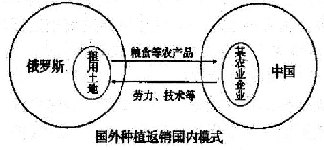
①积极参与经济全球化，确保各国经济均衡发展
②要加强国际合作，充分利用国际国内两种资源
③将“走出去”作为我国对外经济发展的根本基点
④充分发挥比较优势，实现互利共赢
A．①②B．②④C．①③D．③④
24．“一带一路”沿线的国家在土地、资源、劳动力、技术等方面各有所长，形成强烈互补。假设a国和b国是“一带一路”沿线的两个国家，不考虑其他因素，两国充分发挥各自的比较优势，进行分工与贸易，据此可以推断
国家 | 葡萄酒 |  | 大米
国家 | 产量（单位） | 劳动人数 | 产量（单位） | 劳动人数
a国 | 1 | 90 | l | 80
b国 | 1 | 100 | 1 | 120
①a国出口葡萄酒比出口大米优势大
②a国出口大米比出口葡萄酒优势大
③b国出口大米比出口葡萄酒优势大
④b国出口葡萄酒比出口大米优势大
A．①②B．①③C．②④D．③④
第Ⅱ卷问答题（共3题，52分）
25．阅读材料，回答问题。(14分)
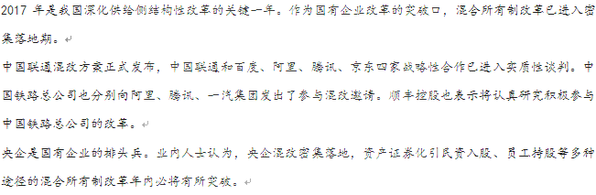结合上述材料，简述国有企业混合所有制改革的经济意义。(14分)

26．阅读材料，回答问题。(12分)
“土地财政”，是指一些地方政府依靠出让土地使用权的收入来维持地方财政支出，属于预算外收入，又叫第二财政。目前一些地方的第二财政收入超过了以税收为基础的第一财政收入。土地财政在拉动经济增长方面功不可没，同时带来的负面效应也不容忽视。一些地方政府热衷于通过卖地获取财政收入，大搞房地产开发，推高土地和房产价格，导致创新驱动不足，农民土地被低价征收，收入增长缓慢等。
2017年9月10日新成立的河北雄安新区管委会负责人宣布了三条原则：一是决不搞土地财政，不搞大规模土地出让，避免土地流转环节政府与民争利的问题；二是重视百姓的长远利益，让广大百姓作为城市股东能分享雄安新区改革和发展的红刺；三是不搞形象工程，不搞以房地产为主导的大开发。重点将雄安新区打造成为绿色生态宜居新城区，创新驱动发展引领区，协调发展示范区，雄安新区作为改革先行先试的标杆，其在破解土地财政方面的探索具有深远意义。
联系上述材料，简述雄安新区破解土地财政问题带来的经济意义。(12分)

27．阅读材料，回答问题。(26分)
近期长沙@、成都、武汉等城市纷纷开启“抢人”模式。武汉市更是提出了“百万大学生留汉工程”，计划五年内留住一百万大学生。为此武汉市政府积极开拓人才市场，制定系列优惠政策：大学生凭毕业证即可落户武汉、为大学生修建保障性住房…吸引大学生在汉居住就业。同时武汉市启动了“百万校友资智回汉工程”。邀请武汉大学、华中科技大学等各高校校友回汉助推武汉发展。
知名校友雷军，陈东升，董明珠等人纷纷决定在汉设立企业总部或研发基地。他们表示武汉市高校云集、人才资源丰富，对企业在武汉发展充满信心。目前该工程已签约4000亿元。武汉市委市政府正致力于将武汉市建设成国家中心城市。2017年7月17日，武汉市发布“长江新城”选址规划方案。
“长江新城”远期规划面积500平方公里，武汉将形成“四镇“新格局。武汉市的跨越式发展将为留汉大学生提供广阔天地。
（1）运用《企业与劳动者》的知识，谈谈武汉市为什么十分重视“百万大学生留汉工程”？(10分)
（2）运用《发展社会主义市场经济》的知识谈谈武汉市如何实施好“百万大学生留汉工程”？(12分)
（3）武汉市相关部门准备就“百万大学生留汉工程”组建宣讲团在各大高校巡回宣讲，请就此宣讲活动拟定两条宣传标语（每条不超过15字）（4分）

政治参考答案
1-5DBCDC 6-10ACCAB 11-15DABCA 16-20ABDAB 21-24DDBC
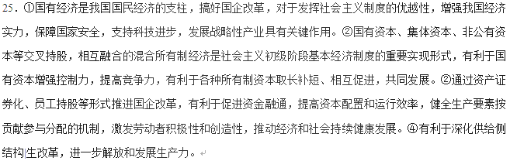26．①有利于推进财税体制改革，优化则税结构，理顺收入分配关系，让人民分享经济发展红利。②有利于破解高房价带来的企业生产成本上升和人民生活负担过重等问题，促进大众创业和万众创新，促进消费，拉动生产。③有利于转变经济发展方式，促进经济结构战略性调整，促进资源节约和环境保护，增强可持续发展能力。
27． (1)①人才资源是@第一资源，留住高素质人才有利于促进企业科技进步和利学管理，提高企业自主创新能力和市场竞争力，从而提升武汉市企业经济效益。②劳动者是生产过程的主体在生产力中起主导作用，武汉市重视大学生留议工程有利于形成“劳动光荣、知识光荣、人才宝贵、创造伟大”的时代新风。③就业是民生之本。武汉市重视“大学生留汉工程”有利于促进大学生就业创业，从而促进社会则富增加和个人全而发展。
(2)①发挥市场在人力资源配置中的决定作用，大力培育统一开放、竞争有序的人才市场，形成公平、开放、透明的人才市场秩序。②运用经济手段、法律手段和必要的行政手段进行宏观调控。通过实施大学生就业税收、信贷优惠，发放住房补贴等措施，吸引大学生留汉工作。③大力招商引资并适度投资，促进武汉经济跨越式发展。以人为本，统筹经济社会协调发展，为大学生创造更多更好的就业创业机会。
(3)示例一：长江新城，助你放飞创业梦想。

欢迎访问“高中试卷网”——http://sj.fjjy.org

